附件1

生源地信用助学贷款毕业确认操作流程

一、直接输入“国家开发银行”网址（https://sls.cdb.com.cn）进入国家开发银行贷款信息系统。
如弹出“证书错误：导航已阻止”的提示，只需点击“继续浏览此网站（不推荐）”即可进入国家开发银行贷款信息系统。
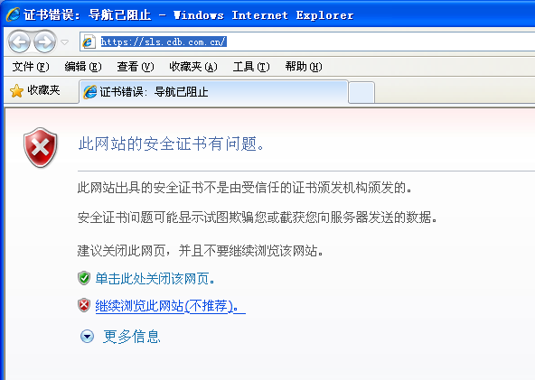

二、国家开发银行贷款信息系统学生在线服务系统登录界面如下图所示：
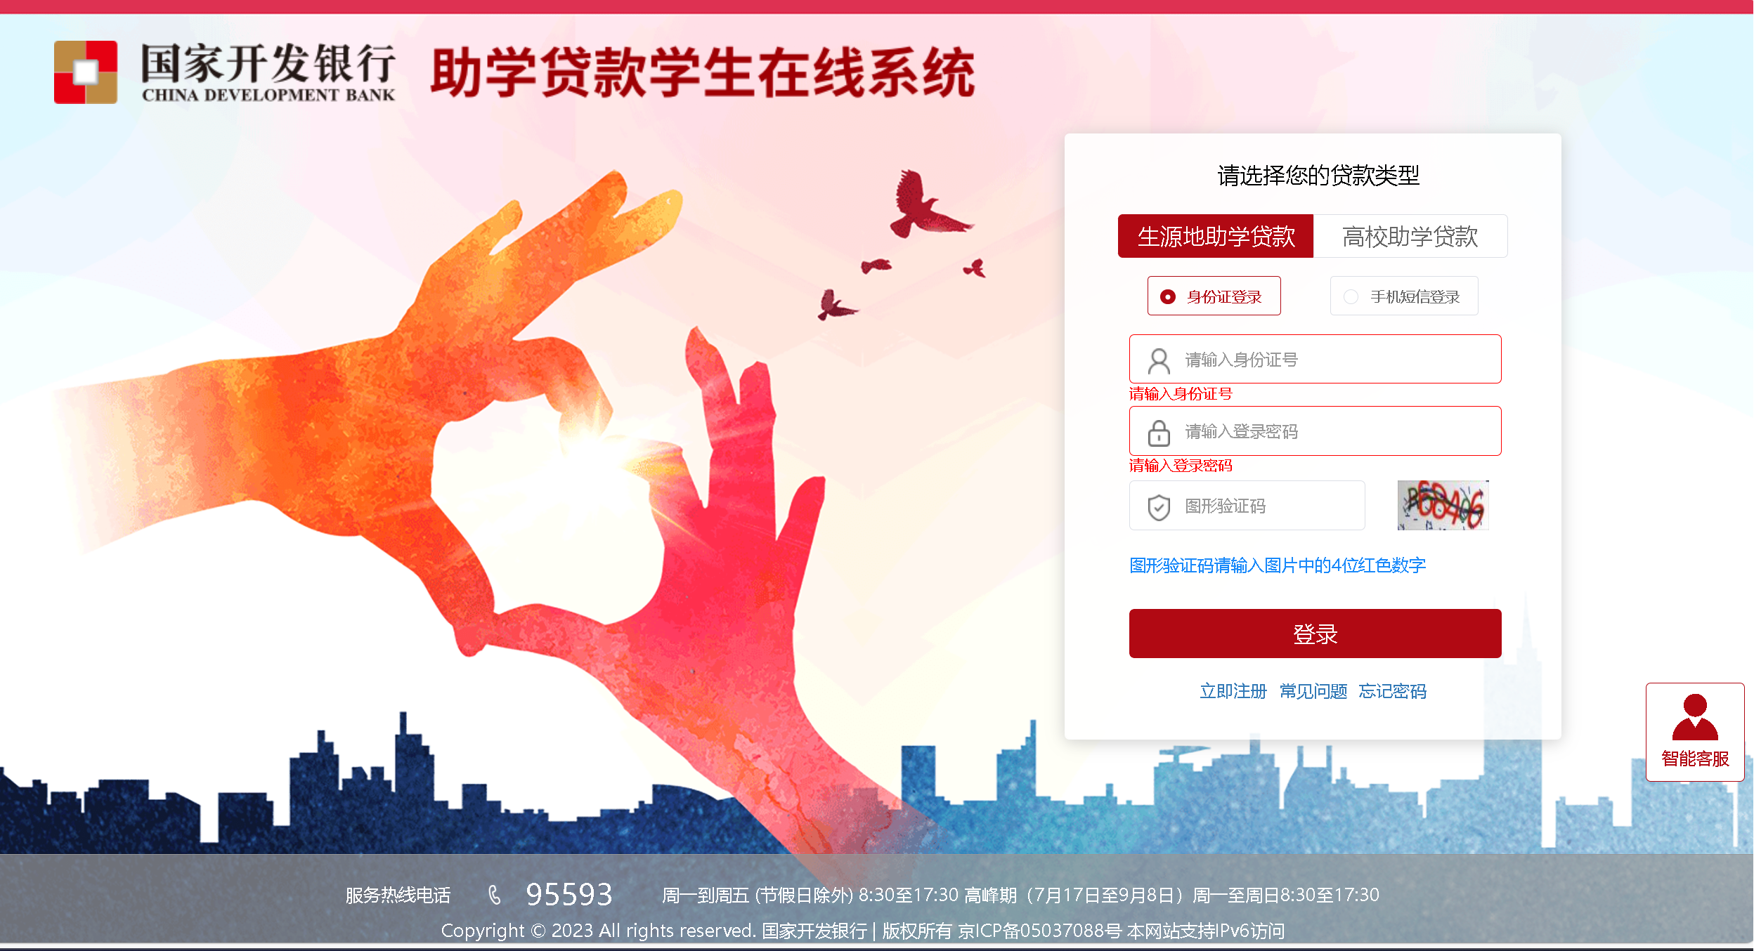
三、输入身份证号、密码等相关信息，登录学生在线服务系统。请贷款学生仔细阅读贷款提醒、征信提醒、还款时间提醒，了解毕业后还款规则。

四、点击左侧菜单中的“个人资料维护”，检查各项信息（联系电话、QQ号等），进行修改或补充，保证信息完整、真实，以便生源地县学生资助管理办公室和学校能及时联系贷款学生，告知还款情况，维护贷款学生权益。根据目前系统的设置，学生在毕业当年，无法直接在系统修改专业、学号和院系名称，若出现以上内容有误，无需修改。贷款学生毕业后，如联系方式或工作单位发生变更，可随时进入学生在线服务系统进行个人信息维护。对个人信息进行修改或补充后，需点击页面下方的“提交”完成信息变更。

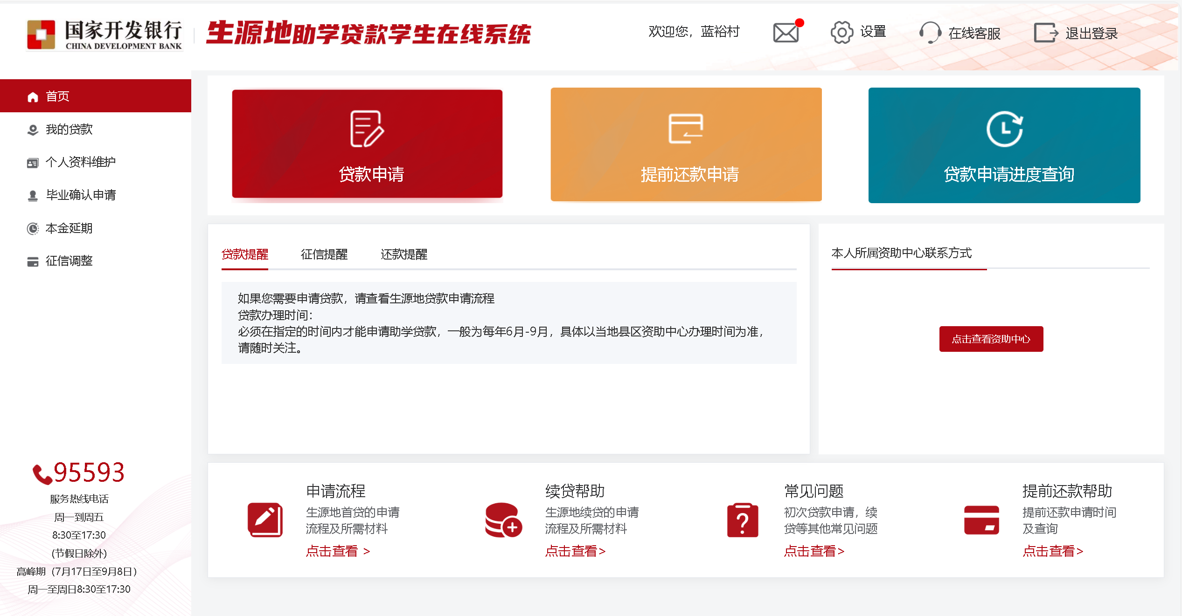
五、点击左侧菜单中的“毕业确认申请”，查看各项信息，特别是个人学籍、联系方式、贷款信息等重要信息，如个人信息需要更新，具体操作详见第四项（个人资料维护）；如贷款信息有误，需联系经办贷款的县学生资助管理办公室，协商解决。
如各项信息确认无误，点击页面下方的“毕业确认申请”，完成提交毕业确认申请。
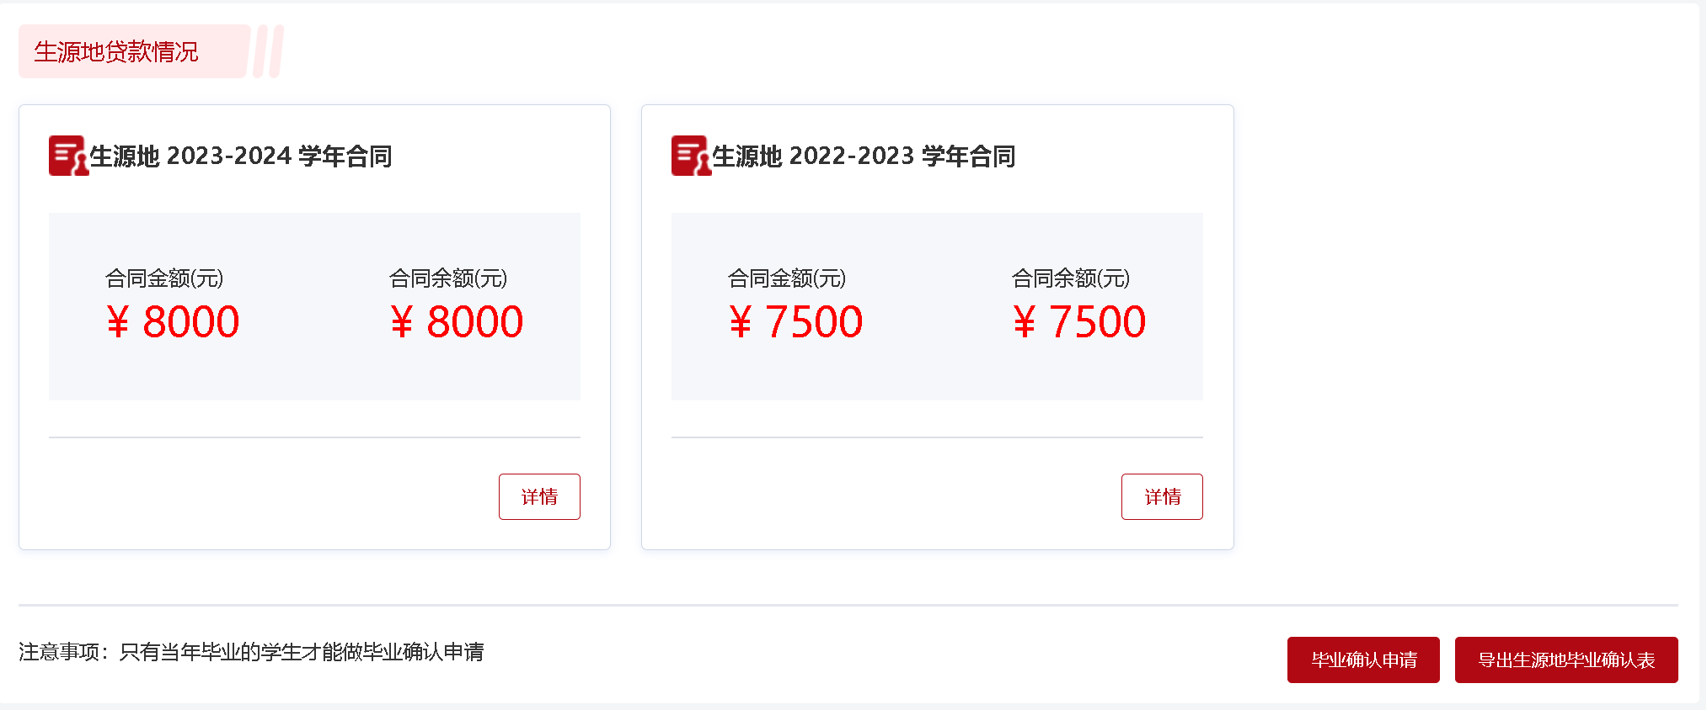

- 学生完成提交毕业确认申请，学校负责审核，审核通过后，毕业确认状态将显示“已确认”。待学校审核通过后，请点击“导出生源地毕业确认表”，学生本人核对无误后自行打印毕业确认表（一式两份），并在表格指定位置签字、按手印后交至学院，一份学院留存，一份由学院统一汇总后送至学校学生资助管理中心存档。未做毕业确认的学生，学校暂缓办理毕业离校手续。
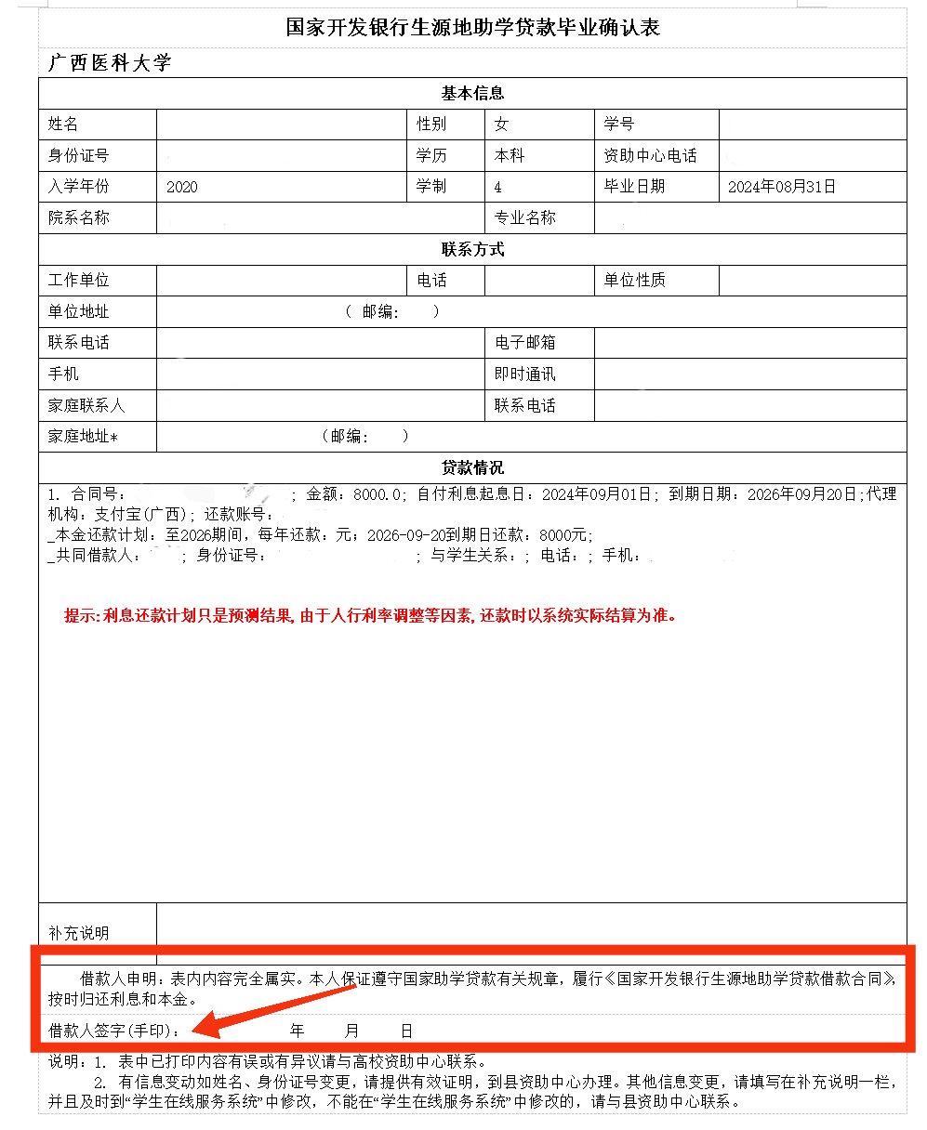
七、贷款学生毕业后，应严格按照学校要求和助学贷款还款政策规定,积极主动履
行助学贷款还款义务，按时完成每年的年度自付本息还款任务，确保自己的个人征信
不受影响，如有其他任何疑问，可随时向县资助中心工作人员咨询。

